**МИНИСТЕРСТВО ЦИФРОВОГО РАЗВИТИЯ СВЯЗИ И МАССОВЫХ КОММУНИКАЦИЙ**

**Ордена Трудового Красного Знамени**

**Федеральное государственное бюджетное образовательное учреждение высшего образования**

**«Московский технический университет связи и информатики»**

Кафедра «Математическая кибернетика и информационные технологии»

**Отчет по лабораторной работе №1**

по дисциплине «Информационные технологии и программирование»

на тему:

Основы синтаксиса Java

Выполнил: студент группы БФИ2101

Иванов Глеб

Проверил преподаватель:

Мосева Марина Сергеевна

Москва, 2022

**СОДЕРЖАНИЕ**

Постановка задачи 3

Задания 4

Задание №1 4

Задание №2 6

Вывод 8

Список источников 9

**Постановка задачи**

**Задание 1.** Необходимо создать программу, которая будет выводить все простые числа до 100 (включительно).

**Задание 2.** Необходимо создать программу, которая будет показывать является ли строка палиндромом.

**Задания**

**Задание №1**

Для выполнения поставленной задачи было необходимо создать новый класс Primes. Далее внутри этого класса создать метод, который возвращает bool-значение в зависимости от того является ли число простым. Следующим шагом было создание цикла от 1 до 100 внутри main. Внутри этого цикла вызывается наш метод. При возврате true число выводится на экран консоли, если возвращается false, то ничего не происходит. Cкриншоты выполненной задачи предоставлен ниже. (Рисунок №1, Рисунок №2).

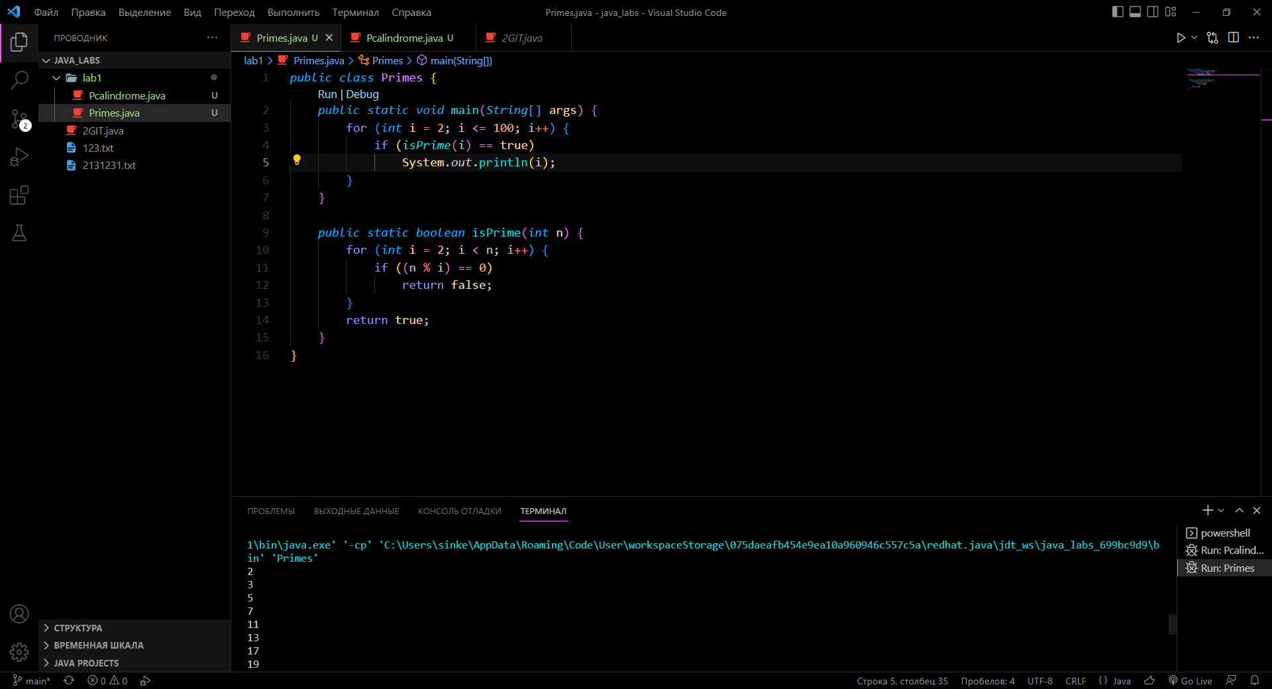

Рисунок 1 – Запуск файла Primes.java

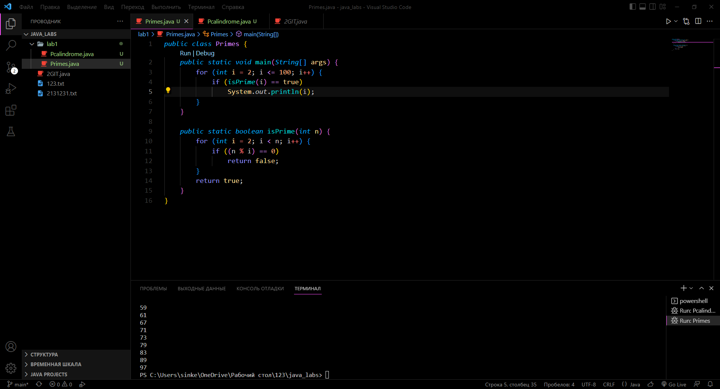

Рисунок 2 – Проверка вывода всех простых чисел

**Задача №2**

Для выполнения поставленной задачи было необходимо создать новый класс Pcalindrome. Далее внутри него нужно было создать метод, который на вход получает строки и возвращает её обработанную версию (строка будет записана задом-наперёд). Следующим шагом создаём метод, который возвращает boll-значение, а также принимает на вход строчку, обрабатывает её с помощью выше описанного метода и производит проверку идентичности. Далее в main создаём цикл, который перебирает все элементы массива, которые поступили на вход при запуске программы, также внутри данного цикла вызывается метод который обрабатывает строчки и возвращает true, если строчки совпали после чего слово выводится на экран консоли, если строчки не совпали то возвращает false и ничего не происходит. Для запуска программы необходимо в консоли прописать java <название файла> аргумент1 аргумент2 … . Скриншот выполненной работы предоставлен ниже. (Рисунок №3).

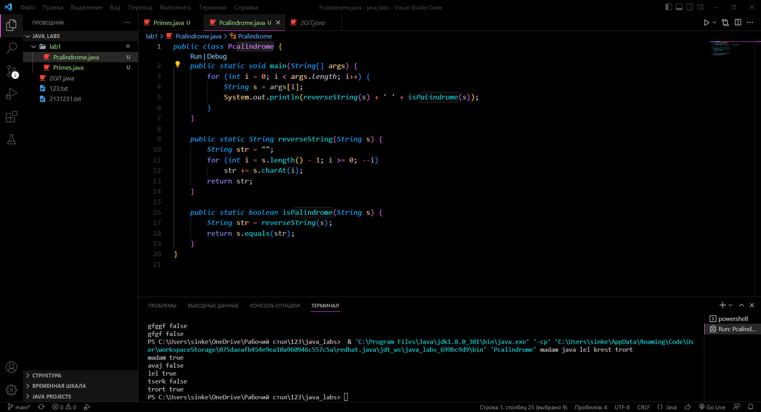

Рисунок №3 – Выполнение работы программой

Для сохранения выполненной работы необходимо запушить файлы на github. (Рисунок №4).

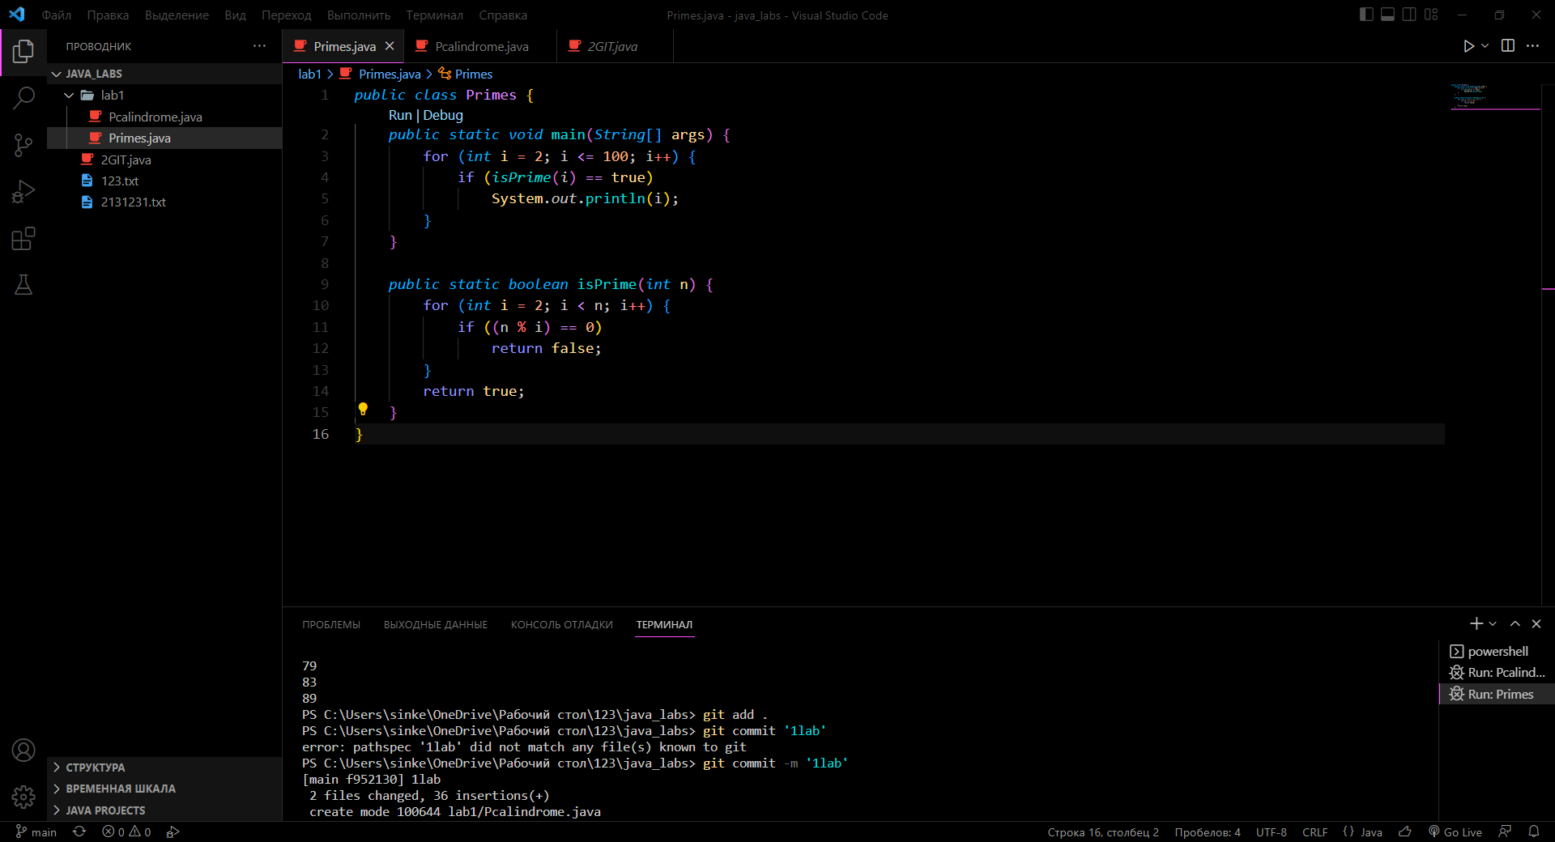

Рисунок 4 – Отправка файла на удалённый репозиторий

**Вывод**

В ходе выполненной работы я ознакомился с основами синтаксиса языка-программирования java. Смог создать свои классы, свои методы, познакомился со встроенными методами: length(), charAt(), equlas(). Научился запускать java файл в консоли.

**Список источников**

1. Камаев В.А., Костерин В.В. Технологии программирования. М.: Высшая школа, 2006.

2. Жоголев Е.А.Технология программирования. – М.: Научный мир, 2004.

3. Scott Chacon, Ben Straub «Pro Git»

4. [git-scm.com](https://git-scm.com/)